МЕТОДИЧЕСКАЯ РАССЫЛКА № 8/2020

«Опасные фразы, или как создаются негативные жизненные сценарии»

*«Слово не воробей — вылетит, не поймаешь»  
Народная пословица*

*Самыми первыми учителями жизни на Земле для ребенка являются его отец и мать. С самых первых дней жизни они своим поведением и своим отношением к ребенку начинают закладывать основные законы, по которым будет строиться общение ребёнка с окружающим миром. Эти законы лежат в основе его жизненного сценария и тех ролей, которые ребенок будет разыгрывать в своей жизни.*

В детстве мы подсознательно воспринимаем родителей, как «вышестоящий орган», который нам указывает, которого мы должны слушаться и которому должны подчиняться. Другое дело – выполняем мы эти указания или нет, сразу или оттягиваем время. Даже если мы и не подчиняемся своим родителям, у нас в подсознании остаются все их посылы (особенно прозвучавшие в утвердительной форме). Посеянное всегда дает всходы. И если такие установки повторяются не однажды, ждите «всходов» в вашей взрослой жизни.

*Прекрасно, если родители дают положительные установки*, а если **негативные, отрицательные…? Именно они усложняют нам жизнь, поэтому давайте о них и поговорим**.

Многим, наверное, приходилось слышать что-то похожее (если не в свой адрес, то в адрес других): **«Горюшко ты мое», «Глаза б мои тебя не видели», «Не ребенок, а какое-то наказание!...», «Нечего рассуждать, делай, что тебе говорят!», «Какой же ты бестолковый!», «Ну когда ты наконец повзрослеешь!», «Тебе что, больше всех надо?»** и т. д., и т. п. Вспомните, с какой эмоциональной силой звучат эти родительские директивы.

Так родители своими директивами пишут сценарий жизни своему ребенку! Сценарий напрямую зависит от позиций, принятых в детстве, и проживается ребенком в процессе развития, ведь именно исполняя директивы, он чувствует себя «хорошим». ***В результате каждая родительская директива негативно влияет на определенный этап личностного развития.***

Существуют несколько типов сценариев, в их основе лежат определенные жизненные тезисы («решения»), которые ребенок создает для себя из своего раннего опыта. Решения эти формируются на базе фраз и посланий, услышанных от взрослых.

Говорить о сценариях мы не будем, а вот родительские послания обозначить стоит.

Нужно понимать, что «послание» — это просто термин. Фраза не обязательно должна что-то предписывать делать и не обязательно может относиться непосредственно к ребенку. Это может быть, например, поговорка или оборот речи («сделал дело — гуляй смело» и т. д.). Послание  может быть вообще без слов (невербальное). Важный момент в том, что такие послания взрослые часто дают неосознанно, по привычке, но ребенок (еще не выработавший психологические защиты) их считывает, часто не понимая их значения, и уже в раннем возрасте способен переводить полученную информацию в свои собственные выводы.

Выделяют 12 видов директив (предписаний, посланий) (Р. и М. Гулдинг). Это — передаваемые паталогические сообщения от родителей детям. И если ребенок в них поверит, то они будут влиять на всю его жизнь:

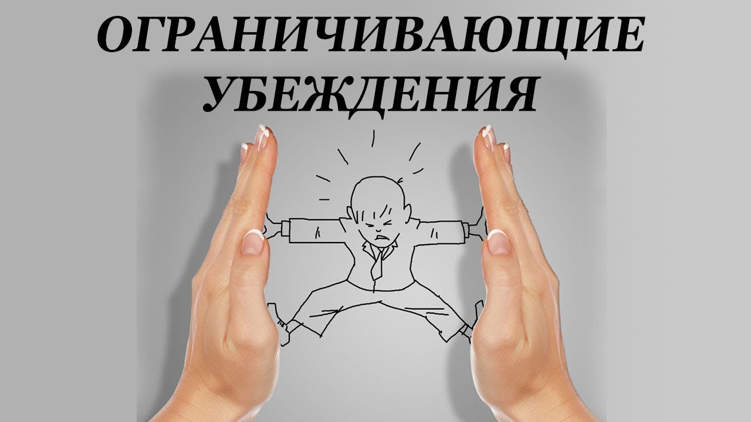**1) «не живи»;   
2) «не будь ребенком»;   
3) «не расти»;   
4) «не думай»;   
5) «не чувствуй»;   
6) «не достигай успеха»;   
7) «не будь лидером»;   
8) «не принадлежи»;   
9) «не будь близким»;   
10) «не делай»;   
11) «не будь самим собой»;   
12) «не чувствуй себя хорошо».**

**Предписания (директивы)** – *это обязательное для исполнения руководящее указание вышестоящего органа нижестоящему, руководителя подчиненному (из словаря иностранных слов). Родительские директивы – указания родителей, которые формируют у ребенка мнение о себе, а также являются своеобразным «кодексом» норм и правил, необходимых для выживания. На первых порах такие указания помогают адаптироваться ребенку в окружающем мире, но впоследствии они становятся источником многих проблем уже взрослого человека.*

*«От слова спасение, от слова и погибель»*

*Народная пословица*

Более подробно о предписаниях:

**Первая директива – «НЕ ЖИВИ» (НЕ СУЩЕСТВУЙ, НЕ БУДЬ)**   
  
*1. «Глаза бы мои на тебя не глядели».   
2. «Чтоб ты провалился(ась)».   
3. «Мне не нужен такой плохой мальчик (девочка)».   
4. «Не хочу видеть такого непослушного ребенка».   
5. «Сколько тревог и волнений я пережила с тех пор, как ты появился(ась) на свет».   
6. «Как я переживала, когда ты в детстве болел(а)».   
7. «Не хочу слышать, как ты плачешь».   
8. «И слышать об этом не желаю».   
9. «Я не сделала карьеру (не вышла замуж), т. к. все силы отдала тебе».*

Самое опасное сообщение. Может быть очень мягким: «Если бы не дети, я бы давно развелась», или более жестким: «Лучше бы вы не рождались — не пришлось бы терпеть вашего отца». Невербальный вариант — родители бранятся и хмурятся, когда купают ребенка или просто держат его на руках.

Такой сценарий получает ребёнок, когда у родителей могли быть соответствующие чувства, пожелания или сомнения. Например, родители решали, сохранять ли беременность. Или, например, ребёнок стал серьёзной помехой в жизни взрослых. Или имела место ревность к ребёнку одного из родителей. Причин может быть много. Суть одна – кто-то желал ребёнку, чтобы его не было на свете.

***Для ребенка смысл таков: «Если бы меня не было, всем жилось бы лучше - лучше бы меня не было». Последствия в жизни понятны (зависимости, депрессии, суицидальные мысли и т. п.).***

**Варианты посланий:**

* Мне такой ребенок не нужен
* Ты мне постоянно мешаешь
* Горе ты мое луковое.****

В бытовой речи эта директива выражается в «воспитательных» беседах и частых «приговариваниях», адресованных ребенку. На первый взгляд некоторые из них выглядят как безобидные упреки. Но именно они рождают глубинное чувство вины за свое рождение, которое мешает увидеть цель и смысл своей жизни. Рано или поздно над этим задумывается каждый из нас.

*Скрытых смыслов в этой директиве несколько.*

*Первый* – взрослый перекладывает на ребенка (существо заведомо более слабое и зависимое) ответственность за нерешенность своих собственных жизненных задач.

*Второй* – закладывается подсознательное умозаключение ребенка – «лучше бы мне вообще не родиться». Предельным решением проблемы здесь является самоубийство (как это ни печально!), а выходом из ситуации могут быть частые травмы и другие саморазрушения (алкоголизм, наркомания, увлечение экстремальными видами спорта). Это происходит потому, что ребенок на инстинкте самосохранения учится заботиться о своей физической безопасности в той мере, в какой чувствует свою нужность для окружающих его людей.

*Третий* – такое отношение к себе не дает ребенку возможности реализовать свои способности в различных сферах жизни. Частые физические травмы и заболевания мешают ему приспосабливаться к реальной жизни и ставят в прямую зависимость от родителей и другого окружения.

*Четвертый* – установка «не живи» подсознательно толкает ребенка на нарочитое, провокационное хулиганское поведение вне дома, он как бы специально «нарывается» на наказание. После того, как наказание свершилось, у ребенка автоматически снижается планка чувства вины. Ведь проще чувствовать себя виноватым за разбитое окно или нос, чем испытывать постоянное чувство вины неизвестно за что. Здесь предельным вариантом является многократное попадание в тюрьму. Это, кстати, один из ответов на вопрос о том, почему дети из «приличных» семей становятся уголовниками.

Как ни парадоксально, но и сверхопекаемые дети, и дети, живущие в атмосфере безнадзорности, оказываются в одинаковой ситуации, если они получили эту директиву. Только для первых она звучит как «не живи своей жизнью, а живи моей жизнью», а для вторых — «твоя жизнь мешает моей жизни».

***Взрослому человеку, который в детстве получил такую директиву, приходится постоянно доказывать себе и другим, что он что-то значит в этой жизни.***

***Первая директива требует к себе особого внимания. Слова установок первой директивы угрожают самому ценному в нашей жизни – СМЫСЛУ.***

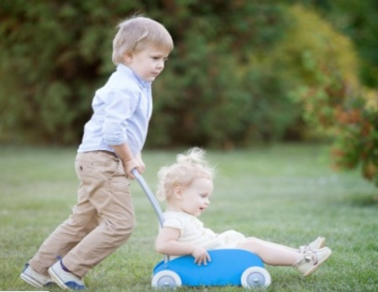**Вторая директива — «НЕ БУДЬ РЕБЕНКОМ»**   
  
*1. «Что ты себя ведешь как маленький(ая)».   
2. «Пора бы тебе стать самостоятельнее».   
3. «Перестань ребячиться».   
4. «Ну когда ты наконец повзрослеешь!».   
5. «Ты уже не ребенок, чтобы капризничать».   
6. «Не притворяйся маленьким(ой) (глупым(ой))».*

Часто такое послание получают в семьях, когда забота о маленьких детях ложится на старших детей. Также относится к тем родителям, которые сами воспитывались в строгих семьях, где было много ограничений и запретов. У них не было своего детства, они лишают детства своего ребёнка.

**Варианты фраз:**

* Скажи «спасибо» (когда ребенок еще не понимает, что такое благодарность)
* Будь мужчиной
* «... как мама»
* Ты уже не маленький
* Веди себя как взрослый
* Когда же ты уже вырастешь и т. д.

**Решение:**

* Мне нельзя развлекаться
* Я должен заботиться о других
* Я не должен просить о помощи

В этой директиве состояние «детскости» обозначается как плохое, постыдное, а состояние «взрослости» – как хорошее и достойное похвалы. Директива эта чаще всего достается детям, единственным в семье, либо старшим среди братьев и сестер.

Став взрослыми, такие дети имеют специфические трудности (барьер) при общении или испытывают неестественность и напряженность, играя в детские игры даже с собственными детьми. Им проще научить их чему-либо (они же научены с детства быть взрослыми) или вовлекать в свою взрослую деятельность, чем разделять их интересы. Они не понимают, о чем можно говорить с ребенком, ведь собственное детство, дающее на всю жизнь заряд непосредственности и творчества, у них было, по сути, под запретом.

***Повзрослев, такой ребенок очень хорошо умеет подавлять свои «детские» желания. Поэтому его собственный ребенок получает такую же директиву и стремится быстрее «взрослеть».***

**Третья директива — «НЕ РАСТИ»**   
  
*1. «Не торопись взрослеть».   
2. «Я в твоем возрасте еще в куклы играл(а)».   
3. «Ты еще мал(а), чтобы...».   
4. «Ты считаешь себя слишком взрослым(ой)».   
5. «Детство – самое счастливое время жизни».   
6. «Ты еще мала, чтобы краситься».*

Взрослеть запрещают своим детям те родители, которые не хотят, чтобы ребёнок их покинул. Заботясь о маленьком, такой родитель чувствует себя нужным и востребованным. Такую директиву дают родители, панически боящиеся взросления и психосексуального становления собственного ребенка, а также того момента, когда он покинет семью, оставив их.

Обычно передается последнему ребенку, не важно, второй он или десятый. Часто бывает в случаях, когда отец бессознательно испытывает страх взросления дочери. Интерпретируется ребенком, как «Если я стану взрослым, меня перестанут любить».

**Варианты фраз:**

* Ты слишком маленький для этого
* Мне не нужна твоя помощь, ты еще наработаешься
* Куда же мы без тебя.

Третья директива противоположна по смыслу второй – «не будь ребенком». Чаще всего она достается младшим или единственным детям в семье. В этом смысле дети, единственные в семье, оказываются в наиболее невыгодном положении, так как могут получить сразу несколько директив, противоположных по смыслу, что затрудняет развитие их личностной автономии и психологическое отделение от родительской семьи.

В быту эта директива выражается во фразах типа: «мама тебя никогда не бросит», что бессознательно в ребенке остается в виде директивного руководства: «я не имею права стать настолько самостоятельным, чтобы жить без материнской поддержки».

***Взрослым, получившим такую директиву в детстве, кажется, что они никогда не вырастут. Они чувствуют себя виноватыми, «предавшими» собственную мать, если, например, влюбятся. Часто такие люди вообще не могут создать свою семью, либо создают ее, но продолжают жить со своими родителями даже при возможности разъезда, поскольку «не мыслят свою жизнь без мамы», и при этом остаются навсегда «ребенком своих родителей», а не родителем своих детей.***

Тому, кто испытал воздействие третьей директивы, следует осознать и принять свое право на собственную жизнь и даже обязанность ее создать. Человеку дана свобода – и это исходный пункт. Но этот дар коварен – ведь вместе с ним дается и свобода отказа от свободы. И если человек идет по второму пути, то он как бы отказывается от своей единственной жизни, отдавая ее во власть чужому сценарию, а его родитель приобретает право на две жизни.

Расплата наступит неизбежно в форме взаимных бессмысленных упреков. Поэтому взрослый имеет право не спрашивать ни у кого разрешения на собственное взросление.

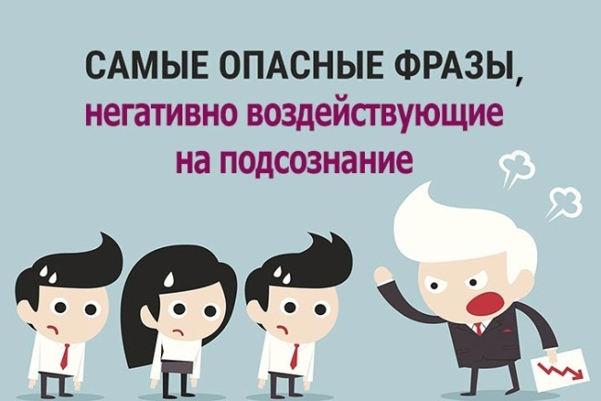**Четвертая директива — «НЕ ДУМАЙ»**   
  
*1. «Вырастешь – поймешь».*   
*2. «Не умничай».*   
*3. «Много будешь знать – скоро состаришься».*   
*4. «Не рассуждай, а делай, что тебе говорят».*   
*5. «Ты что, думаешь, что ты самый(ая) умный(ая)».*   
*6. «Не думай об этом, отвлекись (травматическая ситуация)».*   
*7. «Много думать вредно».*

Скрытый мотив родителей– уход от анализа и объяснений ребенку сложившейся ситуации вследствие своей некомпетентности в решении вставшего вопроса.

Вариант подобной директивы – не думать о чем-то определенном. Например, любящая мать, желая отвлечь ребенка от неприятной, травмирующей его проблемы, говорит ему: «не думай об этом, забудь», тем самым лишая его возможности реально осознать причины случившегося, а себя – включиться в со-творчество осознания того, почему это произошло, дабы в будущем данная ситуация не повторилась. И ребенок послушно учится думать о чем угодно, только не о насущной проблеме.

***Став взрослым, такой ребенок часто испытывает мучительное чувство потерянности (чувство «пустоты в голове») в тех случаях, когда надо решить конкретную проблему в одиночку, глубинное недоверие к результатам своего умственного труда, часто совершает необдуманные поступки (оставляющие чувство недоумения: «как я мог такое совершить?»).***

Нередко человека преследуют мучительные головные боли, делающие сам процесс мышления невозможным. Если же в голову приходят какие-нибудь необычные мысли, то человек стремится заглушить их алкоголем, спортом, хобби или развлечениями по закрепившемуся принципу «много думать вредно».

Внушения типа **«забудь» или «отвлекись»** впоследствии могут отразиться как на памяти, так и на внимании. Людям, привыкшим «действовать, а не рассуждать» можно порекомендовать увеличивать паузу между возникновением ситуации и своим действием в ней.

**При головной боли очень полезен навык задавания** себе вопроса: «в какой именно ситуации или на какой именно мысли у меня заболела голова?». Действуя таким образом, вы усилите свою способность к самоанализу и обнаружите те «запретные» ситуации и темы, думать о которых вам «запрещает» глубинная установка.

**Пятая директива – «НЕ ЧУВСТВУЙ»**   
  
*1. «Как тебе не стыдно бояться (собаку, темноты, домового, бабы Яги…)».*   
*2. «Как ты смеешь злиться на маму (бабушку), она же…».*   
*3. «Ешь все, что тебе дают, тарелка должна быть чистой».*   
*4. «Не сахарный(ая) – не растаешь».*   
*5. «Мне тоже холодно, но я же терплю».*

*Директива может выражаться в двух вариантах: или относиться к собственно чувствам или же к физическим ощущениям.*

В первом случае она выражается в таких бытовых высказываниях: «как тебе не стыдно бояться собаку, она же не кусается» или «как ты смеешь злиться на учительницу, ведь она тебе в матери годится». Чаще всего под запретом оказываются эмоции гнева и страха, но от этого они не исчезают, а скапливаются и при выходе распространяются на огромное количество «незапрещенных» объектов.

Например, мальчик, которому запретили бояться собак, начнет смело проходить мимо овчарки, но станет тревожным по характеру, теряющимся в любых новых ситуациях. Страх же перед собаками благополучно трансформируется в любой другой страх, например, темноты. А другому ребенку, которому запретили дома проявлять гнев (возможно и справедливый) к учительнице, начнет «разряжаться» на младших или более слабых детях.

Между тем эмоция не запрещенная, а в полной мере пережитая, дает возможность выбрать на будущее адекватную линию поведения, реакцию на подобные ситуации. Например, уже во взрослом состоянии гнев на нелюбимого начальника не будет трансформироваться в скандал с женой и детьми дома. Осознание эмоции позволяет выбрать адекватную эмоциональную реакцию, и ситуация принимает более адекватное проявление.

***[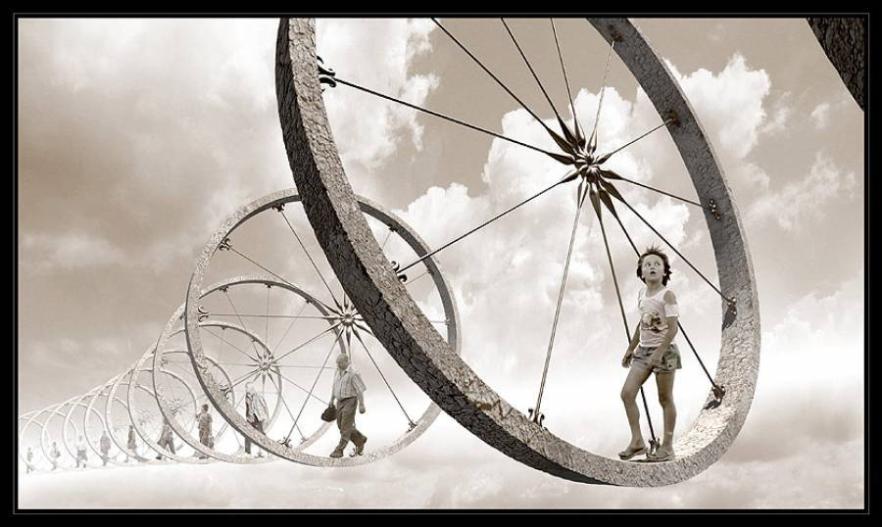](https://blog.nedbright.com/wp-content/uploads/2018/09/96C8014B-49A9-48AE-96FE-34B9CE47A595.jpeg)Взрослый, выросший в подобных сценариях, усвоил истину, что показывать свои чувства и знания нельзя, иначе он будет высмеян и обесценен.***

Если запрет касается физических ощущений, то человек может утратить контакт с собственным телом и перестанет воспринимать его сигналы для самозащиты и ориентации в реальности. Например, мама с ребенком стоят под дождем. Ребенок хнычет: «Мне холодно». Мама раздраженно отвечает: «не сахарный – не растаешь» или «ты же мужчина». Ребенок, научившийся игнорировать телесные ощущения, легко может утратить чувство физической безопасности и стать склонным к травматизму.

Или другой пример. Если всякий раз, когда человек расстроен, ему дают что-нибудь вкусненькое, то он может решить, что единственный способ утешения – это еда. Эта заповедь иногда бывает причиной избыточного веса и вредных привычек.

***Нередко среди взрослых, получивших такую директиву в детстве, встречаются люди, страдающие ожирением и тщетно пытающиеся похудеть.*** Хотя они часто утверждают, что едят очень мало. На самом деле они съедают пищи гораздо больше, чем объективно требуется их организму. Дело в том, что физические ощущения их обманывают, т. к. подавлены действием директивы. А поддаваться этому «обману чувств» они начали в том возрасте, когда усвоили родительское требование «есть нужно все, что дают», «тарелка должна быть чистой».

**Шестая директива – «НЕ БУДЬ УСПЕШНЫМ»**   
  
*1. «У тебя не получится, давай я сама сделаю».*   
*2. «У тебя руки, как крюки (не из того места растут; не тем концом приделаны)».*   
*3. «Я в молодости не могла себе позволить хорошо одеваться, так пусть моя дочь (сын) выглядит хорошо».*   
*4. «У меня в твоем возрасте всего этого не было».*

Невербальное послание может выглядеть так: папа перестает играть с ребенком, который начинает выигрывать. Также это послание зашифровано в  постоянной родительской критике: «Ты все делаешь неправильно».

**Еще вариант послания:**

* У тебя все равно это не получится, можешь даже не начинать
* Не делай этого, чтобы мне не пришлось переделывать за тобой.

**Что думает ребенок:**

* Не надо достигать, чтобы тебя любили
* Лучше ничего не делать, чтобы родители не злились

Она передается родителями в ходе «воспитательных» рассказов типа: «мы сами не могли получить высшее образование, но отказываем себе во всем только ради того, чтобы ты закончил институт» и т. п. Или в прямых заявлениях, типа: «у тебя все равно ничего не получится».

Такой сценарий транслируется родителем, который сам в детстве испытывал лишения и всевозможные трудности. Будучи родителем, он бессознательно ревнует и завидует успехам своего ребёнка, не может согласиться с той лёгкостью, с которой ребёнок получает материальные блага.

***Взрослые, получившие в детстве такую директиву, как правило, очень трудолюбивы и старательны, но их по жизни как бы преследует злой рок: в самый последний момент дело, в которое было вложено много сил, «лопается» по не зависящим от них причинам.***

Например, студент делает дипломный чертеж и в последний день перед защитой диплома «случайно» (а мы знаем, что это – закономерность!) переворачивает на него пакет с кефиром. Он, конечно, не догадывается, что эти «шутки» с ним играет его бессознательное, настоятельно требующее не достигать успеха, чтобы папе не пришлось завидовать, ведь он так несчастен. Конечно, в этом нет ничего общего с сознательными намерениями студента.

Тем, кто чувствует на себе действие такой директивы, можно посоветовать заключительный этап любого важного дела осуществлять с теми, чье присутствие комфортно и приятно, т. к. внимание этих людей возместит утрату чувства поддержки от родителей.

**Седьмая директива — «НЕ БУДЬ ЛИДЕРОМ»**   
  
*1. «Делай (будь) как все».*   
*2. «Не высовывайся».*   
*3. «Не выделяйся».*   
*4. «Не будь белой вороной».*   
*5. «Ты что, лучше всех (тебе больше всех надо)».*

Родительский мотив – оградить свое дитя от различных неблагоприятных ситуаций в жизни, и, как правило, они очень обеспокоены чувством зависти, которое их ребенок может вызвать у других людей. А зависть, как мы знаем, не всегда белая. Последствия, которые может родить зависть черная, и пугают родителей.

Это глобальное «нельзя», которое транслируют родители всегда и везде, оберегая своего ребенка от всего, что можно.

В быту она передается фразами типа «не лезь», «не высовывайся», «не выделяйся», «будь как все». Такая директива не столь уж безобидна. Ведь в жизни бывают ситуации, когда и опыт, и статус и, наконец, возраст побуждают взять ответственность и за себя, и за других. Но человек, получивший такую директиву, находит возможности уйти от ответственности даже в таких ситуациях, объективно ухудшая свое собственное положение и положение связанных с ним людей.

Эта директива закрывает путь к раскрытию способностей в коллективе. Возможно, что еще будучи учеником-студентом такой человек, имея незаурядные способности, будет ждать, когда же его заметят. Но сам, по собственной инициативе, никогда не проявит их. А далее это осложняет отношения в коллективе, обществе.

[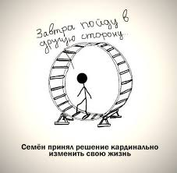](https://blog.nedbright.com/wp-content/uploads/2018/09/C86BC2DF-A82A-4896-9F71-E15EC7C00B09.jpeg)Представьте себе ситуацию, в которой надо защитить девушку от хулиганов, а детина с данной установкой проходит мимо, потому что в нем подсознательно срабатывает установка: «ничего не знаю, моя хата с краю».

***Взрослые, получившие такую директиву, пожизненно ходят в подчиненных — и на работе, и дома.*** Нестандартно и творчески мыслить, говорить, делать – вот камень преткновения таких людей, убрать с дороги который можно, приложив немалые усилия – «а стоит ли?», «а мне это надо?»

**Восьмая директива – «НЕ ПРИНАДЛЕЖИ»**   
  
*1. «Ты – моя единственная опора».  
2. «Что бы я без тебя делал(а)!?».  
3. «Я понимаю, твой друг сделал глупость, но ты-то как мог(ла) такое совершить?».   
4. «Ты же у меня особенный(ая), не такой(ая), как все».   
5. «Я от тебя я этого не ожидал(а)».*

Ее передают родители, сами имеющие проблемы в общении, чувствующие себя чужими в социуме и видящие в ребенке «единственного друга». Смысл ее может быть расшифрован так: «не принадлежи никому, кроме меня».

А мотив здесь в том, что родители хотят всячески подчеркнуть исключительность, непохожесть своего ребенка на других, причем в положительном смысле («ты ведь у меня не такой, как все»).

С возрастом самооценка ребенка становится, как правило, адекватной. Он не чувствует себя ни выше, ни ниже других, но в любой компании чувствует себя как бы «отдельно». Ему не знакомо чувство «слияния с группой». Причем причины такого ощущения человек сам понять не может, ведь он делает в компании то же, что и другие, и старается быть как все. К примеру, вот как сформулировал эту проблему молодой человек, обратившийся за консультацией: «Вчера я был в компании, и там пели под гитару. Но я все время чувствовал: они поют хором, а я пою отдельно, хотя никто об этом не догадывался».

***Взрослый с таким сценарием чувствует себя не в своей тарелке в социуме, он всё время ищет себя, своё место, людей, которые бы могли его принять. Понятное дело, не находит. Он просто не умеет быть «своим».***

Полностью такие ощущения уходят лишь в ситуации группового противостояния какой-либо угрозе, когда возникающее чувство солидарности и товарищества замещает прежние инфантильные личностные переживания. Другой вариант освобождения — крепкий и надежный брак, построенный на уважении и доверии супругов друг к другу.

**Девятая директива — «НЕ БУДЬ БЛИЗКИМ»**   
  
*1. «Не откровенничай с чужими людьми».  
2. «Мужчинам (женщинам) доверять нельзя».   
3. «Ты думаешь, ты ему (ей) нужен(а) со своими чувствами?».   
4. «Никому нельзя доверять, даже себе».   
5. «Мужчины (женщины) непостоянны, с ними надо быть осторожней».   
6. «Не бери угощение у чужих людей».*

В причине директивы – собственный горький опыт родителя.

Это послание запрета ребенок получает, если у него в семье не принята физическая, да и эмоциональная близость тоже. Также этот посыл случается, когда при потере близкого для ребенка человека (развод, смерть) взрослые не обращают внимания на переживания ребенка.

**Варианты посланий:**

* Никому нельзя доверять/Все надо проверять самому
* Женщинам верить нельзя
* Настоящих друзей много не бывает.

**Решение ребенка:**

* Я буду осторожнее с людьми - иначе они меня подведут
* Я не буду никого любить, чтобы не разочароваться

Эта директива похожа по смыслу на предыдущую, но если та проявляется в группе, то данная – в отношениях с одним близким человеком.

Родители, передающие эту директиву, внушают ребенку, что никому, кроме них, доверять нельзя. **Общий смысл этой директивы** – «любая близость опасна, если это не близость со мной».

Но, если никому не доверять, в том числе и представителям противоположного пола, которые, по директиве родителей, подводятся под одну черту – «все они одинаковые» – как можно откровенно признаться в своих чувствах? На что тогда рассчитывать в тех отношениях, которые вы строите? Если не доверяешь сам, то и другие не будут доверять тебе.  
***Взрослые, получившие в детстве такую директиву, нередко имеют трудности в сексуальных отношениях. В других случаях они имеют серьезные проблемы в эмоциональных контактах.*** Во взаимоотношениях с противоположным полом они постоянно оказываются в роли жертвы, которую все обманывают и бросают.

Но надо сказать, что, несмотря на их подозрительность, ситуация предательства и обмана преследует их не только в сфере личных отношений, но и в деловых ситуациях. Все дело в том, что, честно выполняя директиву «не доверяй», они так и не смогли научиться анализировать ситуации: где, кому и до какой степени доверять можно. Им как раз и нужно посоветовать учиться такому анализу.

**Десятая директива — «НЕ ДЕЛАЙ»**   
  
*1. «Будешь делать задание, когда я приду с работы».   
2. «Сначала я начну, ты посмотришь, а потом будешь делать сам(а)».   
3. «Не мешай мне (готовить, мыть посуду, чистить обувь...)».   
4. «Я сама это сделаю».*

Смысл этой директивы расшифровывается так: «не делай сам — это опасно, за тебя буду делать я».Родитель пытается жить за своего ребенка, не давая получить ему необходимый жизненный опыт.

Такой посыл передают обычно тревожные родители. «Не бегай по лестнице - упадешь». Родители волнуются из-за каждого поступка ребенка («может, еще раз подумать...»). В итоге ребенок перестает верить, что он способен совершить что-то безопасное и правильное, не знает, что ему делать, и начинает искать поддержки и помощи в принятии любого решения (как вариант — перестает действовать вообще и перекладывает свою ответственность на других людей).

**Варианты фраз:**

* Дай лучше я это сделаю за тебя
* Смотри, как я делаю, и повторишь за мной
* Не ходи туда сам.

**Решение ребенка:**

* Я слишком глуп (слаб)
* Я все сделаю неправильно

***Взрослые, несущие в себе влияние этой директивы, испытывают мучительные трудности в начале каждого нового дела, даже хорошо знакомого*** — будь то сочинение романа, вязание свитера или стирка белья. В противоположность носителям директивы «не достигай успеха», испытывающим трудности при завершении дела.

Они постоянно откладывают начало своих действий, часто попадают в цейтнот и, конечно, не догадываются, что всего лишь послушно следуют родительскому требованию: «не делай сам, подожди меня». Такие люди часто упрекают себя в слабоволии, но дело здесь не в воле, а в послушании, которое стало уже совершенно бессмысленным – ведь мама уже не придет ни к вашему станку, ни к письменному столу.

Таким людям, также как и «обладателям» директивы «не достигай успеха», можно порекомендовать начинать дело при свидетелях или вместе с группой единомышленников, что не позволит оставаться «наедине» со своей директивой.

**Одиннадцатая директива – «НЕ БУДЬ САМИМ СОБОЙ»**   
  
*1. «Почему твой друг (подруга) умеет это делать, а ты нет?».   
2. «Делай, как я».   
3. «Посмотри на меня, перед тобой живой пример (будь как я)».   
4. «Твоя тетя (...) – не в пример тебе».   
5. «Я в твоем возрасте...».   
6. «Если бы ты был(а) девочкой (мальчиком), у меня было бы меньше проблем».*

**Директива выступает в двух основных вариантах.**

**Первый** состоит в недовольстве родителей полом ребенка (например, ждали мальчика, а родилась девочка).

**Второй** вариант выражается в высказываниях типа: «будь похожим на...», «стремись к идеалу», «почему твой друг это может, а ты – нет?».

Порыв родителей: «хотел сделать как лучше» в результате имеет один и тот же результат: «а получилось как всегда». Явный смысл данной директивы – вызвать неудовлетворенность своим нынешним состоянием и подвигнуть ребенка на действия – в скрытой форме стимулирует человека к непрерывной беготне по замкнутому кругу. Ведь будучи постоянно неудовлетворенным собой и мотивированным завистью (к кому-то или к чему-то), он начинает постоянно убегать от самого себя (от своих задач), будучи убежденным, что чужое всегда лучше, чем его собственное.

А таким человеком, как известно, очень легко управлять. Главное – постоянно создавать ему новые приманки: материальные, интеллектуальные или духовные.

***Взрослый человек, несущий в себе подобную директиву, постоянно неудовлетворен собой и почитает это чуть ли не за моральную добродетель.*** ***Такие люди живут в состоянии мучительного внутреннего конфликта.*** Про таких говорят: «критичен к себе больше, чем к другим». И понятно, почему это происходит. Ведь ему постоянно надо превосходить других, хотя бы по высоте требований, предъявляемых к себе самому. «Вы ниже меня, и поэтому я не могу от вас требовать того, что требую от себя».

Что же, «возлюбите ближнего как самого себя» – и тогда придете к внутренней гармонии.

**Двенадцатая директива – «НЕ ЧУВСТВУЙ СЕБЯ ХОРОШО»**   
  
*1. «Несмотря на то, что у моего сына (дочери) мало времени, он(а) все успевает».   
2. «Несмотря на то, что у него(нее) была высокая температура, он(а) выучил(а) все стихотворение».   
3. «Несмотря на то, что он(а) много пропустил(а) занятий, он(а) получает высокие отметки».*

Родительский мотив – желание развить в ребенке чувство своей значимости.

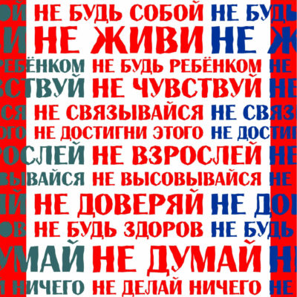Такое решение происходит, когда родители уделяют повышенное внимание ребенку только, если он болеет. Малыш делает вывод, что «выгоднее» болеть, ведь тогда можно чувствовать любовь и заботу. Иногда родители хвалят ребенка, когда он выполняет что-то, несмотря на болезнь:

* Он у меня такой болезненный, но если хочет - все может
* Он так плохо себя чувствовал, но все равно захотел пойти в школу.

**Ребенок думает:**

* Если я буду болеть, выполняя обычные дела, я буду более значим.
* Если я заболею, родители будут рядом.

Неосознанное решение болеть проходит через всю жизнь, часто трансформируясь в форму «Я могу чувствовать себя хорошо только тогда, когда мне плохо». Также видоизменяется в решение «Не будь нормальным»

***Человек, получивший такую директиву, приучается, с одной стороны, к мысли, что болезнь привлекает к нему всеобщее внимание, а с другой – к ожиданию, что плохое самочувствие повысит ценность любого его действия.*** Такой человек всегда будет обозначать свои качества, возвышающие его над остальными.

Всем известны сотрудники, которые на работе постоянно жалуются на головную боль, а когда им предлагают идти домой, упрямо остаются на работе и даже засиживаются допоздна. Смысл этого поведения такой – «вам должно быть стыдно: ведь даже при плохом самочувствии я делаю больше, чем вы».

Последствия такого поведения могут быть печальными, ведь эти люди не симулируют болезнь, а используют **реальное заболевание для получения психологической выгоды**. В результате их состояние, естественно, ухудшается. Постепенно история жизни таких людей трансформируется в историю болезни.

*Справедливо возникает вопрос: а можно ли вырваться из этого круга, можно ли в принципе, воспитать ребенка без всяких директив? Теоретически это возможно. Но для этого мы, взрослые, должны полностью решить все свои внутренние проблемы, осознать их. А практически это достаточно сложно. Все мы, воспитывая детей, остаемся детьми своих родителей. Вы скажете – и что же теперь делать? К чему тогда весь этот разговор?*

*Зависимость от директив вовсе не так уж фатальна. «Дорогу осилит идущий» – сделайте первый шаг.*

**Притча "Урок бабочки"**

Однажды в коконе появилась маленькая щель. Случайно проходивший мимо человек долгие часы стоял и наблюдал, как через эту маленькую щель пытается выйти бабочка. Прошло много времени, бабочка как будто оставила свои усилия, а щель оставалась такой же маленькой. Казалось, бабочка сделала все, что могла, и что ни на что другое у нее не было больше сил.

Тогда человек решил помочь бабочке, он взял перочинный ножик и разрезал кокон. Бабочка тотчас вышла. Но ее тельце было слабым и немощным, ее крылья были прозрачными и едва двигались.

Человек продолжал наблюдать, думая, что вот-вот крылья бабочки расправятся и окрепнут, и она улетит. Ничего не случилось!

Остаток жизни бабочка волочила по земле свое слабое тельце, свои нерасправленные крылья. Она так и не смогла летать.

А все потому, что человек, желая ей помочь, не понимал того, что усилие, чтобы выйти через узкую щель кокона, необходимо бабочке, чтобы жидкость из тела перешла в крылья и чтобы бабочка смогла летать. Жизнь заставляла бабочку с трудом покидать эту оболочку, чтобы она могла расти и развиваться.

Иногда именно усилие необходимо нам в жизни. Если бы нам позволено было жить, не встречаясь с трудностями, мы были бы обделены. Мы не смогли бы быть такими сильными, как сейчас. Мы никогда не смогли бы летать.

Не так ли и мы, как тот прохожий в притче, хотим помочь своим детям, а на деле «вбиваем» им в голову собственные комплексы, сформированные во многом директивами, полученными от наших родителей (а теми – от своих), не понимая, что лишаем их свободы набрать сил (опыта), «расправить свои крылышки и… полететь»?

Помимо опасных предписаний, существуют еще обратные предписания — «будь... или делай»:

«Будь сильным», «Старайся», «Радуй», «Спеши», «Делай все на отлично». В отличие от предписаний, которые явно не транслируются, обратные предписания передаются в прямой форме: «Женщина должна слушать мужа», «Я... — я же мужчина!» и т. д.

Важно помнить, что любые предписания будут иметь силу и как-то повлияют на жизнь ребенка только в том случае, если сам ребенок их примет (т. е. примет какое-то решение). Если, например, ребенок не поверит предписанию, он его просто отбросит.

***Любите своих детей, будьте с ними честны и относитесь к ним с пониманием!***

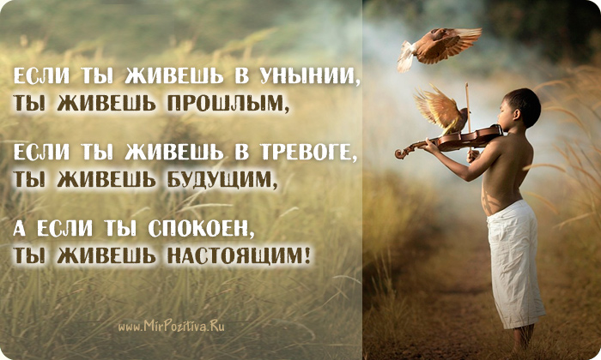**Шаги для работы:**

**Живем настоящим**

Когда вы думаете о том, что ваше страдание невыносимо, скорее всего, вас приводит в отчаяние то, что может произойти через несколько минут или через несколько дней. Настоящее никогда не бывает невыносимым. Перестаньте жить будущим. Живите здесь и сейчас.

*Я просил сил… А жизнь дала мне трудности, чтобы сделать меня сильным.   
Я просил мудрости… А жизнь дала мне проблемы для разрешения.   
Я просил богатства… А жизнь дала мне мозг и мускулы, чтобы я мог работать.   
Я просил возможность летать…А жизнь дала мне препятствия, чтобы я их преодолевал.   
Я просил любви… А жизнь дала мне людей, которым я мог помогать решить их проблемы.  
Я просил благ… А жизнь дала мне возможности.   
Я ничего не получил из того, о чем просил. Но я получил все, что мне было нужно.*

***Во-первых.***

**Сосредоточьтесь на том, в данный момент происходит в вашей жизни.** Но и ваше прошлое тоже играет важную роль. Анализ своей жизни по директивам поможет вам отыскать в своем прошлом ключевые моменты, оказавшие большое влияние на вашу жизнь.

Можно воспользоваться любыми, даже смутными и отрывочными воспоминаниями, которые впоследствии свяжутся в единую картину. Может быть, у вас есть родители, братья и сестры или другие близкие родственники, знавшие вас в детстве. Попросите их поделиться с вами своими воспоминаниями.

***Во-вторых.***

**Принимаем себя, любимого, таким, какой есть.**

***Упражнение.***

На большом листе запишите все, что вам нравится и не нравится в самом себе. Вспомните, не спеша, все свои качества (положительные и отрицательные), а потом повесьте листок на стенку. Что вы испытываете при этом?

***В-третьих.*****"История учит всему, даже будущему" (Альфонс де Ламартин)**

Помните, мы говорили о сценарии, который нам «пишут» родители? Как и в любой истории, в жизненном сценарии есть свои герои, героини, негодяи и второстепенные роли («вся жизнь театр, а люди в нем – актеры»); есть главная тема и побочные сюжеты. Возможно, вы не можете вспомнить начало своей истории, но мы вам предлагаем несколько способов выделить ключевые моменты детства, которые стали частью вашего жизненного сценария.

***Упражнение.***   
Вообразите, что вы пишете историю своей жизни. Запишите ответы на вопросы, приведенные ниже, работая быстро и удовлетворяясь первыми приходящими в голову мыслями.   
* Как называется Ваша история?   
* В каком она жанре – трагедия или комедия? Героическая или банальная? Увлекательная или скучная?   
* Кто в ней главные действующие лица? Есть ли в ней герой? А негодяй?   
* Чем Ваша история, скорее всего, закончится?   
Сохраните свои ответы, так как, возможно, вам захочется вернуться к ним позднее, чтобы осознать, как развивался ваш жизненный сценарий. И тогда вы поймете, помогает он Вам в жизни или мешает.   
А теперь выполните упражнение по анализу сценария. Постарайтесь отвечать на вопросы быстро. Доверьтесь своей первой реакции, даже если Вам не совсем ясно, что она означает.   
* Каково ваше самое первое воспоминание?   
* Есть ли в вашем доме семейная история о вашем появлении на свет?   
* Почему вас так назвали?   
* Опишите свою мать.   
* Опишите своего отца.   
* Опишите себя.   
* Что чаще всего советовала вам мать?   
* Что чаще всего советовал вам отец?   
* Какого человека хотела из вас вырастить ваша мать?   
* Какого человека хотел из вас вырастить ваш отец?   
* Что вам больше всего нравится в себе?   
* Опишите, какое приятное чувство вы испытываете чаще всего.   
* За что на вас обычно сердилась ваша мать?   
* Как она на вас сердилась? Каковы были ваши ответные чувства?   
* За что на вас обычно сердился ваш отец?   
* Как он на вас сердился? Каковы были ваши ответные чувства?   
* Что вам больше всего не нравится в себе?   
* Опишите, какое неприятное чувство вы испытываете чаще всего.   
* Что бы вы назвали «райской жизнью»?   
* Что бы вам хотелось изменить в поведении матери, если бы можно было изменить прошлое?   
* Что бы вам хотелось изменить в поведении отца, если бы можно было изменить прошлое?   
* Если бы вы были волшебником, что бы вы пожелали изменить в самом себе?   
* Чего вы больше всего хотите от жизни?   
* Как вы считаете: вам в жизни везет или вы – неудачник?   
* Как вы думаете, в каком возрасте вы умрете?   
* Что напишут у вас на могиле?

Этот вопросник может многое рассказать о характере Вашего жизненного сценария. Возможно, Вы заметите четкую связь между Вашим нынешним мышлением, чувствами, поведением и впечатлениями, полученными в раннем детстве.

Если Вы определите ключевые моменты своего сценария, то получите важные сведения о том, почему Ваша жизнь сложилась именно так, а не иначе.

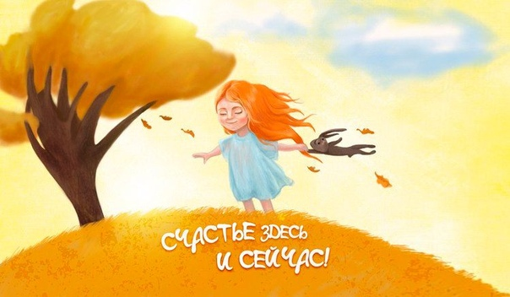Мы не будем писать, что надо делать в-четвертых, в-пятых и т. д., потому что каждый человек индивидуален, и каждый берет на себя ответственность за свою жизнь. Каждый сам определит, что делать дальше. Недаром слово «ответственность» содержит в себе корень «ответ», который в буквальном и переносном смысле поможет Вам измениться в нужную сторону.   
Успехов Вам!

Литература:

1. Эрик Берн «Игры, в которые играют люди. Люди, которые играют в игры» (сборник)

Эрик Берн – создатель транзактного анализа, метода психотерапии исследующего жизненные сценарии людей, в одной из своих книг упоминает о матери, которая кричит своим сыновьям: «Вы оба попадёте в психушку!»   
По прошествии времени, один из них становится психиатром, а второй – шизофреником.

Именно Берн ввел понятие «жизненного сценария», согласно которому ребёнок формирует свой индивидуальный путь, когда родители передают ему ряд посланий о себе и жизни.

[https://e-libra.ru/read/479645-igry-v-kotorye-igrayut-lyudi-lyudi-kotorye-igrayut-v-igry-sbornik.html#](https://e-libra.ru/read/479645-igry-v-kotorye-igrayut-lyudi-lyudi-kotorye-igrayut-v-igry-sbornik.html)

2. Эрик Берн «За пределами игр и сценариев» [пер. сангл. Ю.И. Герасимчик].»: Эксмо; Москва; 2018

<https://psychoanalysis.by/wp-content/uploads/2018/09/%D0%91%D0%B5%D1%80%D0%BD-%D0%AD%D1%80%D0%B8%D0%BA-%D0%97%D0%B0-%D0%BF%D1%80%D0%B5%D0%B4%D0%B5%D0%BB%D0%B0%D0%BC%D0%B8-%D0%B8%D0%B3%D1%80-%D0%B8-%D1%81%D1%86%D0%B5%D0%BD%D0%B0%D1%80%D0%B8%D0%B5%D0%B2-2018.pdf>

Видео:

* 1. Топ 10 фраз, которые вообще нельзя говорить ребенку!

<https://yandex.by/video/preview/?filmId=6658506507795564961&reqid=1594906106613572-362942106249746943618288-man2-5330&text=%D0%BC%D1%83%D0%BB%D1%8C%D1%82%D1%84%D0%B8%D0%BB%D1%8C%D0%BC+%D0%9E%D0%BF%D0%B0%D1%81%D0%BD%D1%8B%D0%B5+%D1%84%D1%80%D0%B0%D0%B7%D1%8B%2C%D0%BA%D0%B0%D0%BA+%D0%B2%D0%BB%D0%B8%D1%8F%D1%8E%D1%82&url=http%3A%2F%2Fwww.youtube.com%2Fwatch%3Fv%3Dh8LIddL3iuM&url_pos=21>

* 1. 10 ФРАЗ, которые нужно говорить ребенку каждый день

<https://yandex.by/video/preview/?filmId=16945217422553971914&reqid=1594906106613572-362942106249746943618288-man2-5330&text=%D0%BC%D1%83%D0%BB%D1%8C%D1%82%D1%84%D0%B8%D0%BB%D1%8C%D0%BC+%D0%9E%D0%BF%D0%B0%D1%81%D0%BD%D1%8B%D0%B5+%D1%84%D1%80%D0%B0%D0%B7%D1%8B%2C%D0%BA%D0%B0%D0%BA+%D0%B2%D0%BB%D0%B8%D1%8F%D1%8E%D1%82&url=http%3A%2F%2Fwww.youtube.com%2Fwatch%3Fv%3Dh8LIddL3iuM&url_pos=21>

* 1. Мультфильм «Как родители программируют своих детей»

<https://yandex.by/video/preview/?filmId=17657366935241887246&text=%D0%BC%D1%83%D0%BB%D1%8C%D1%82%D1%84%D0%B8%D0%BB%D1%8C%D0%BC+%D0%BE+%D1%85%D0%BE%D1%80%D0%BE%D1%88%D0%B8%D1%85+%D1%81%D0%BB%D0%BE%D0%B2%D0%B0%D1%85+%D1%80%D0%BE%D0%B4%D0%B8%D1%82%D0%B5%D0%BB%D0%B5%D0%B9&url=http%3A%2F%2Fvk.com%2Fvideo83058066_456239181&url_pos=6>